# Membuat Helpers

## Membuat Helper Function Format Rupiah & Format Tanggal

1. Buka proyek laravel di kode editor.
2. Didalam folder **app**, buat folder baru bernama **Helpers**.
3. Didalam folder **Helpers**, buat file baru bernama **helpers.php**.
4. Agar helper yang di buat bisa dipanggil di seluruh aplikasi, maka harus di daftarkan di file composer.json, seperti berikut :

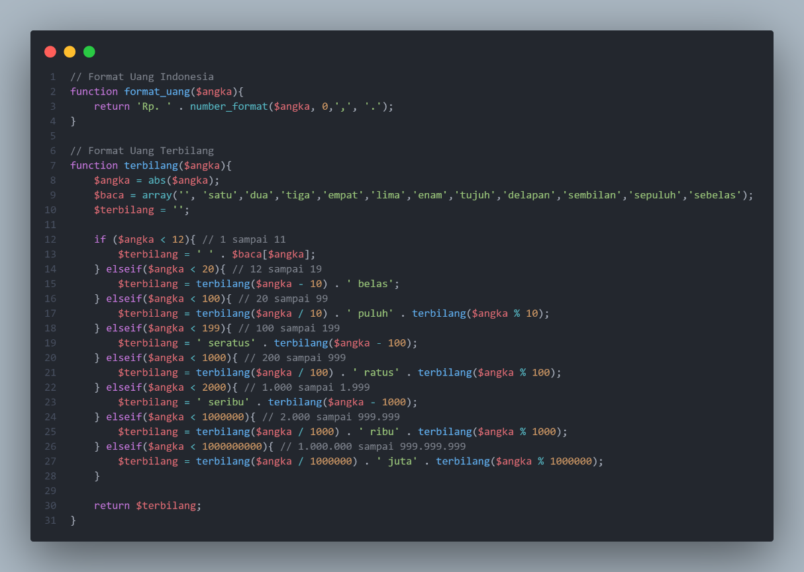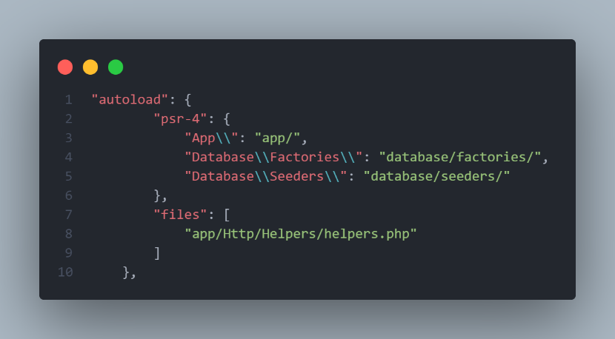

1. Tambahkan kode fungsi format uang pada file **helpers.php** seperti berikut :
2. 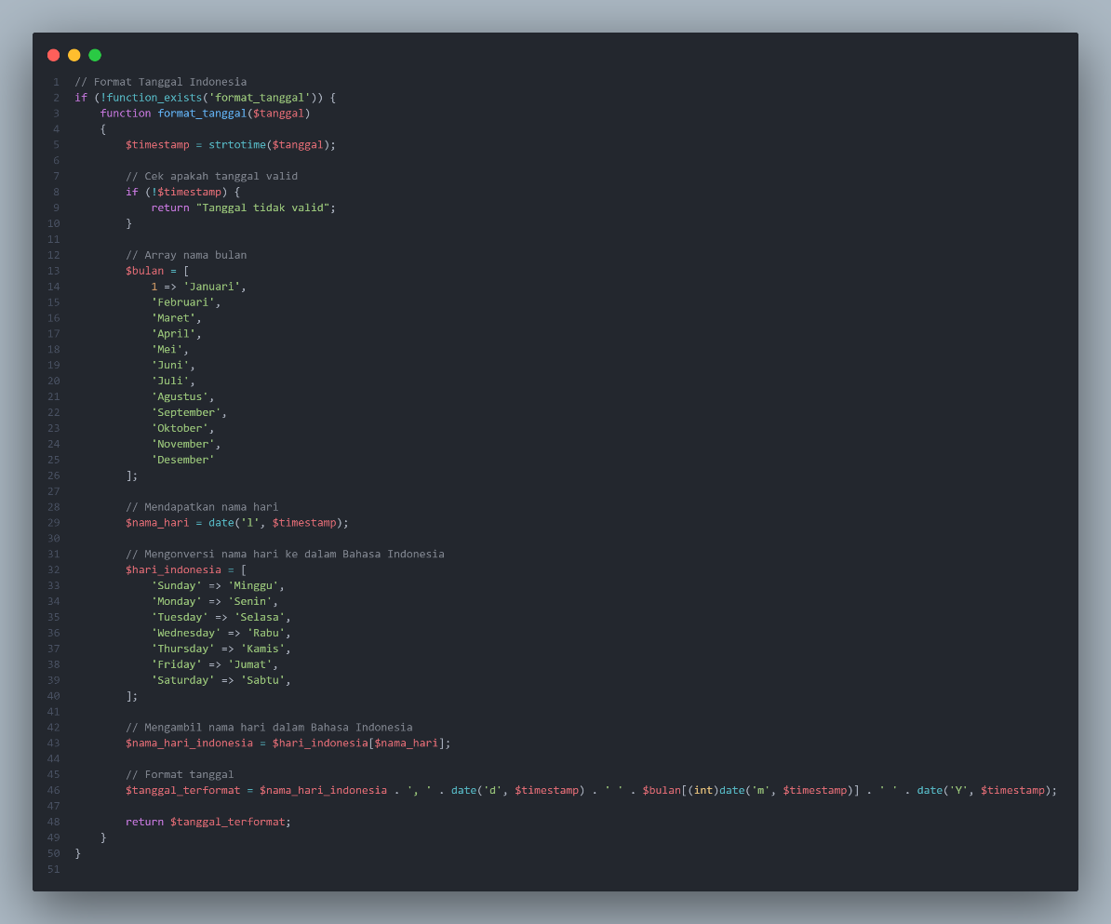Tambahkan kode fungsi format tanggal, di bawah fungsi format uang seperti berikut :
3. Uji coba fungsi tersebut menggunakan tinker untuk memastikan bahwa fungsi tersebut berjalan dengan lancar
4. Buka terminal, Lalu jalankan kedua fungsi tadi dengan perintah seperti berikut :

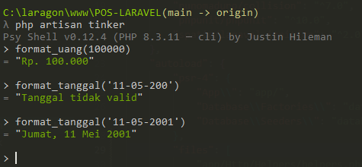

gambar diatas menunjukkan bahwa kedua fungsi sudah berjalan dengan lancar.